SINH HOẠT TỔ CHUYÊN MÔN

Để nâng cao chất lượng dạy và học theo hướng phát triển phẩm chất năng lực cho học sinh. Ngày 27 tháng 11 năm 2020 tổ chuyên môn khối 2&3 trường TH&THCS Phong Đông huyện Vĩnh Thuận, tỉnh Kiên Giang tổ chức sinh hoạt chuyên môn theo hướng nghiên cứu bài học.

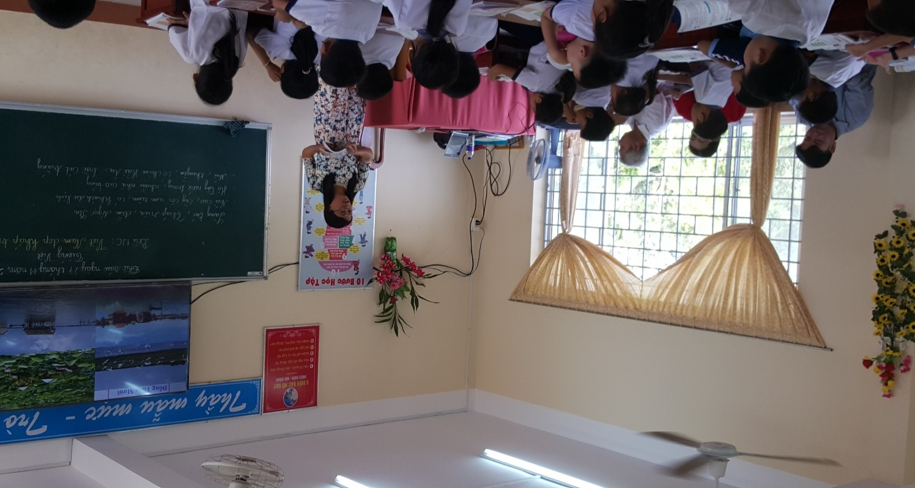
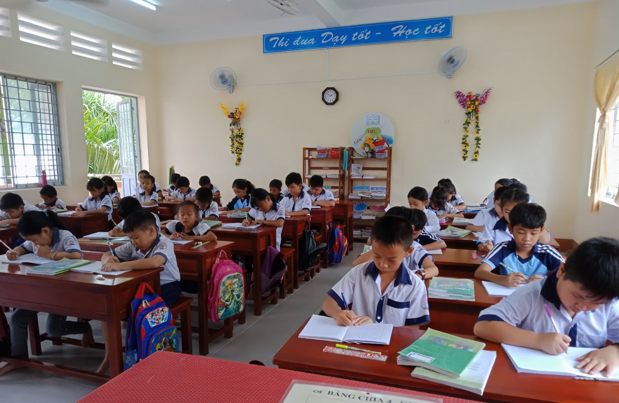

( Thầy cô dự giờ tiết Tập làm văn của lớp 3A1)
Trong sinh hoạt chuyên môn theo hướng nghiên cứu bài học, các thành viên trong tổ xác định mục đích nghiên cứu giờ dạy nhằm phát triển phẩm chất năng lực cho học sinh nâng cao chuyên môn nghiệp vụ cho giáo viên, trên cơ sở mối quan hệ bình đẳng và hợp tác giữa các thành viên. Vì vậy, bài dạy minh họa không đánh giá hay xếp loại giáo viên, mà coi đó là cơ hội để các giáo viên nghiên cứu học tập, phát triển năng lực chuyên môn cho bản thân và đồng nghiệp. Trong khi dự giờ, chuyển từ thói quen quan sát việc dạy của giáo viên sang quan sát chi tiết việc học của học sinh. Người dự giờ thường ngồi ở vị trí cuối lớp học nay chuyển sang ngồi ở vị trí hai bên lớp học để quan sát được nét mặt, cử chỉ và hành động của học sinh. Giáo viên chỉ ghi chép những vấn đề lưu ý cần thiết nhất trong các hoạt động mà chủ yếu học sinh thực hiện các hoạt động theo yêu cầu trong sách giáo khoa theo hướng dẫn của người dạy.

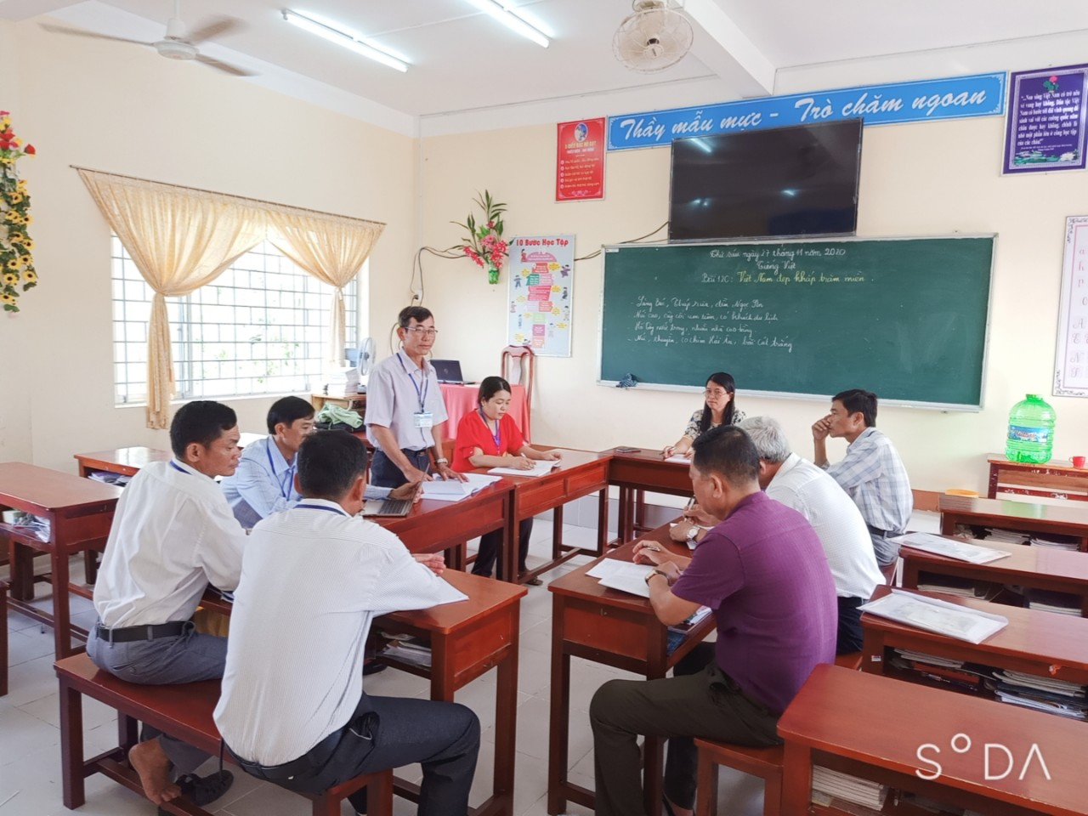

( Các thầy cô chia sẻ kinh nghiệm sau dự giờ)
Sau dự giờ, các thành viên phân tích sâu vào các hoạt động của tiết dạy, từ tiết dạy theo mô hình trường học mới giáo viên kết hợp ứng dụng công nghệ thông tin vào trong bài giảng. Trong tổ chuyên môn rút ra được mặt mạnh, mặt yếu việc dạy của giáo viên và thực tế việc học của học sinh. Các ý kiến tập trung làm rõ từng tình huống, từng thời điểm và từng hoạt động của học sinh.
Như những năm học trước nguyên nhân dẫn đến việc học sinh tiếp thu bài chưa tốt, khả năng dùng từ đặt câu còn hạn chế, câu văn lủng củng, ngắn ngủn, thiếu ý. Từ những năm học trước nay chúng tôi đã rút kinh nghiệm, người giáo viên phải thường xuyên trao đổi phương pháp, biện pháp phát huy khả năng ứng dụng công nghệ thông tin trong dạy học. Buổi sinh hoạt lần trước giáo viên đã mạnh dạn đưa ra những biện pháp cụ thể để giúp các em học tập tốt hơn.
Tiết học hôm nay nói về một cảnh đẹp ở nước ta. Viết những điều em vừa nói thành một đoạn văn 5 đến 7 câu.
Trong giờ học các em biết tự học, rất tự tin, mạnh dạn chia sẻ, tự giác thực hiện các nhiệm vụ học tập. Tuy nhiên vẫn còn những hạn chế.
- Khi giáo viên yêu cầu giới thiệu với bạn trong nhóm tranh, ảnh về một cảnh đẹp ở nước ta.
- Hạn chế của học sinh: Các em ở vùng sâu vùng xa chưa có cơ hội đi tham quan du lịch; nguồn sưu tầm tranh ảnh rất ít.
Qua hoạt động này giáo viên đã thực hiện ứng dụng công nghệ thông tin trình chiếu một số tranh, ảnh về cảnh đẹp ở Việt Nam. Bắt đầu từ đây các em được cung cấp thêm tư liệu, gợi cho các em thêm tư duy sáng tạo. Học sinh đã mạnh dạn chia sẻ ý kiến trao đổi trước lớp. Tiết học thành công sau phần thực hành học sinh viết được đoạn văn ngắn từ 5 đến 7 câu theo nội dung yêu cầu của đề bài.
- Cảnh đẹp đó tên là gì, ở nơi nào ?
- Nơi đó có những gì đẹp ?
- Cảnh đẹp đó gợi cho em những suy nghĩ gì ?
Qua buổi sinh hoạt chuyên môn theo hướng nghiên cứu bài học, việc ứng dụng công nghệ thông tin ở đây sẽ là giải pháp hữu hiệu nâng cao chất lượng dạy và học trong nhà trường.

Bài và ảnh
Lưu Thanh Tiền – Nguyễn Thị Bính
( GV trường TH&THCS Phong Đông)

